Конспект ООД
на тему: «Лучики для солнышка»
в младшей группе.

Программное содержание: учить детей узнавать и правильно называть геометрические фигуры ( треугольник, круг, квадрат); учить детей соотносить предметы труда с представителями разных профессий( повар, врач, парикмахер, дворник), повторить умение детей называть основные цвета( красный, синий, зеленый, желтый), закреплять умение детей правильно называть животных, и правильно группировать на диких и домашних животных, отражая результаты группирования в своей речи; Активизировать в речи детей слова: дикие животные, домашние животные, метла, половник, фен. Развивать память, речь, внимание, мышление. Воспитывать познавательный интерес к окружающему миру, интерес к совместным играм.

Материал: солнышко, лучики, мольберт, магнитная доска, следы разного цвета, иллюстрации леса деревни, дикие и домашние животные, «салфетка» на каждого ребенка, заплатки в виде геометрических фигур, иллюстрации профессий и орудий труда, музыкальное сопровождение.

Предшествующая работа: дидактическая игра « Какая фигура», «Какого цвета», «Подбери по цвету и форме»дидактическая игра «Дикие и домашние животные», рассматривание альбома «Профессии».

Методические приемы:
- игровой момент,
- дидактической упражнение «Починим салфетку»,
- создание проблемной ситуации «Животные потерялись»,
- дидактическая игра «Кому, что нужно? ».
- анализ.

Ход организованно – образовательной деятельности:
Воспитатель: ребятки, сегодня к нам в гости пришли ваши родители. Давайте подарим им свои добрые улыбки, поприветствуем их еще раз. А сейчас я предлагаю поприветствовать друг друга:
Встанем рядышком, по кругу,
Скажем "Здравствуйте! " друг другу.
Нам здороваться ни лень:
Всем "Привет! " и "Добрый день! ";
Если каждый улыбнётся –
Утро доброе начнётся.
(Слышится тихий плач, обращаю внимание детей на мольберт, на котором прикреплено грустное солнышко. У него не хватает несколько лучиков)
Воспитатель: Солнышко, что с тобой случилось? Почему ты плачешь и где твои лучики?
( наклоняюсь к солнышку, «слушаю» рассказ о потере лучиков)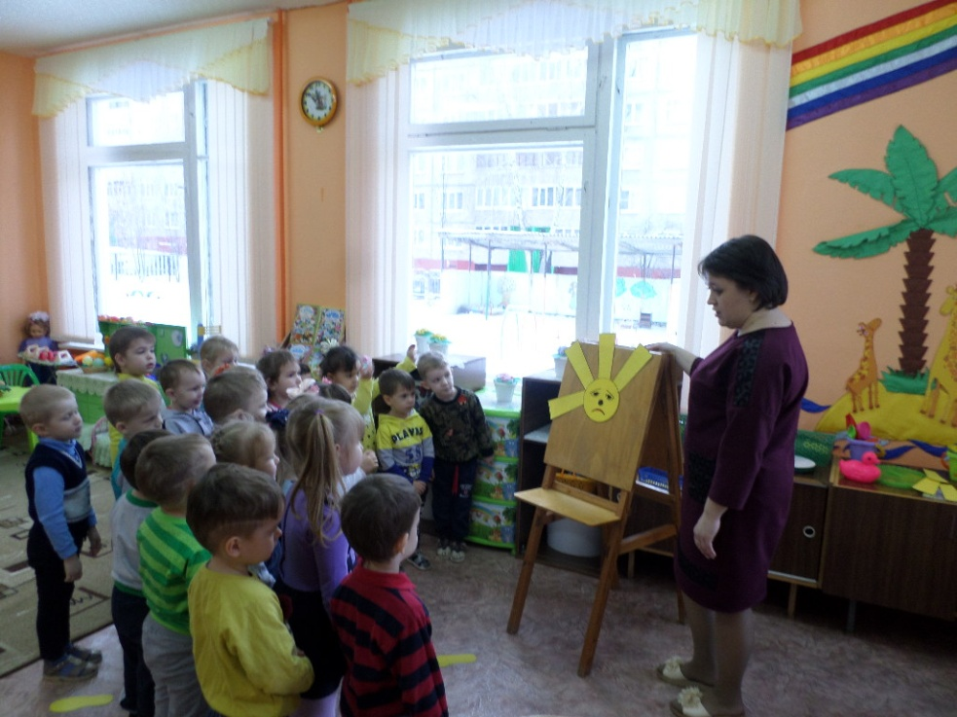
Воспитатель: ой, беда, беда!!! Ребятки, наше солнышко хотел проглотить злой крокодил. Но у него ничего не получилось, а вот несколько лучиков он все таки забрал у солнышка. И оно нас просит помочь найти и вернуть солнышку. А что бы вернуть лучики, нам предстоит выполнить несколько заданий. Вы готовы???
Дети :
Воспитатель: а помогут нам вот эти следы, которые оставил злой крокодил. Следы какого цвета вы видите?
Дети:
Воспитатель: выбирайте по следам какого цвета мы пойдем
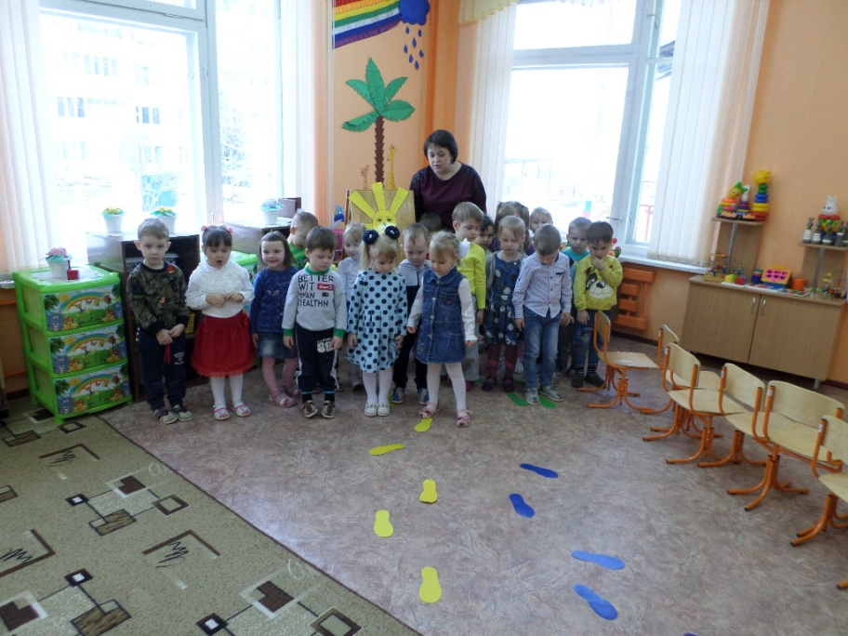
Дети:
(идем по следам, подходим к магнитной доске, на которой иллюстрация леса, деревни, в середине доски домашние и дикие животные вперемешку)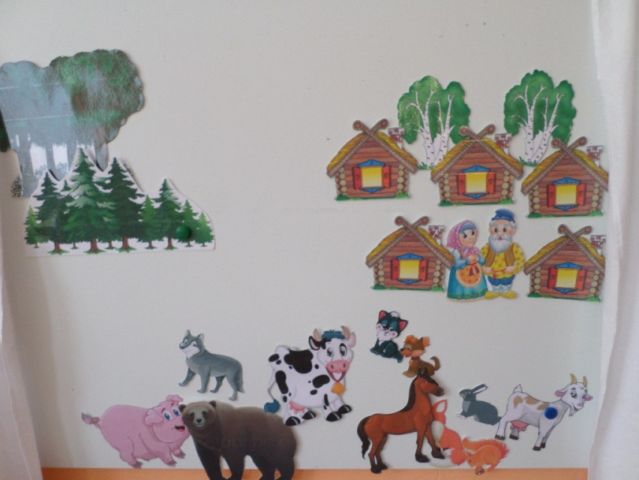
Воспитатель: Как здесь красиво. Посмотрите с одной стороны много деревьев - это лес. А с другой стороны – деревня, здесь живут бабушка и дедушка, а еще здесь много животных. Как называют животных, которые живут в лесу? Как называют животных, которые живут рядом с человеком?
Но все животные перепутались и не могут найти дорогу домой к бабушке и в лес. Поможем животным???
Дети :
Воспитатель: возьмите по одному животному. Какое животное взял ты, Леша, дикое или домашнее?( спрашиваю у двух-трех детей). А теперь поставьте свое животное туда, где оно живет.
(дети выполняют задание, рассматривание выполненной работы)
Воспитатель: молодцы, всех животных правильно расселили. А вот и наши лучики.
( возвращаемся по следам к солнышку, прикрепляем лучики)
Воспитатель: выбирайте по следам какого цвета мы снова отправимся в путь. Куда приведут следы, сейчас?
(идем по следам, подходим к столам, на которых разложены разноцветные «салфетки с дырочками» в виде геометрических фигур. Дети садятся на стульчики)
Воспитатель: ребятки, посмотрите какие красивые салфетки изорвал злой крокодил, а лоскутки все перепутал. Предлагаю починить салфетки. Ребята, посмотрите на какие фигуры похожи дырочки на салфетках?
Дети:
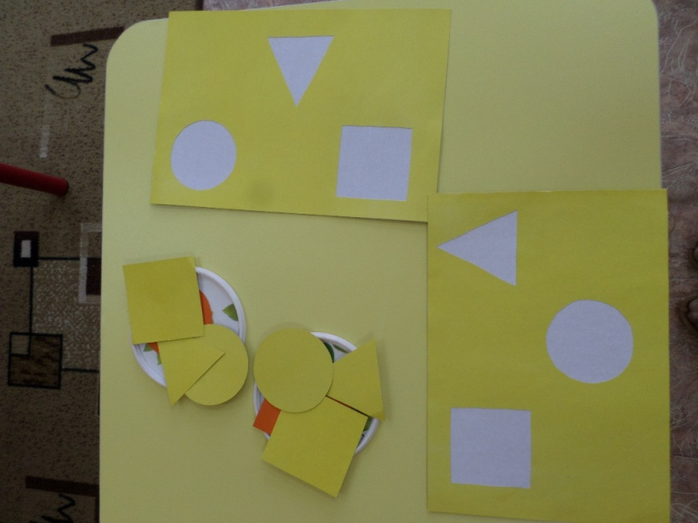
Воспитатель: а сейчас вам нужно правильно подобрать цвет и размер лоскутка и починить свои салфетки, что бы найти лучики для солнышка.
(дети выполняют задание, на тарелочках лоскутки разного размера и цвета)
Воспитатель: Маша, покажи, заплатку похожую на треугольник?, Какого цвета у тебя, Саша, салфетка? На какую фигуру похожа вот эта заплатка, Варя? ( задаю вопросы после выполнения задания) Молодцы, справились с заданием. И снова мы с лучиками. Давайте отправляться в путь по следам.
(подходим, прикрепляем к солнышку)
Воспитатель: А нам снова пора в путь. По следам какого цвета мы пойдем сейчас?
Дети:
( идем по следам, подходим к фланелеграфу на котором прикреплены иллюстрации профессий: врач, повар, парикмахер, дворник)
Воспитатель: ребятки, мы с вами попали на выставку, что же нарисовано на этих иллюстрациях?
Дети:
Воспитатель: вы правильно назвали все профессии, изображение на иллюстрациях. А знаете ли вы какие инструменты нужны для каждой этой профессии?
Дети:
Воспитатель: а это новое задание, выполнив которое мы найдем лучики для солнышка.
( на столе лежат иллюстрации орудий труда)
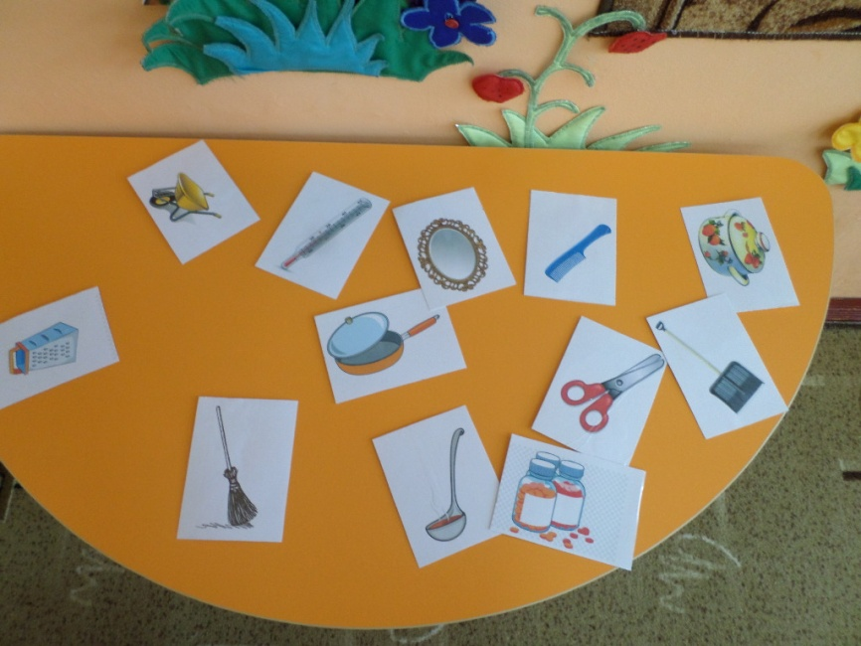
Воспитатель: мы с вами должны разложить все орудия труда правильно.
( дети по одному берут картинку, называют, что нарисовано и кому нужно это орудие труда)
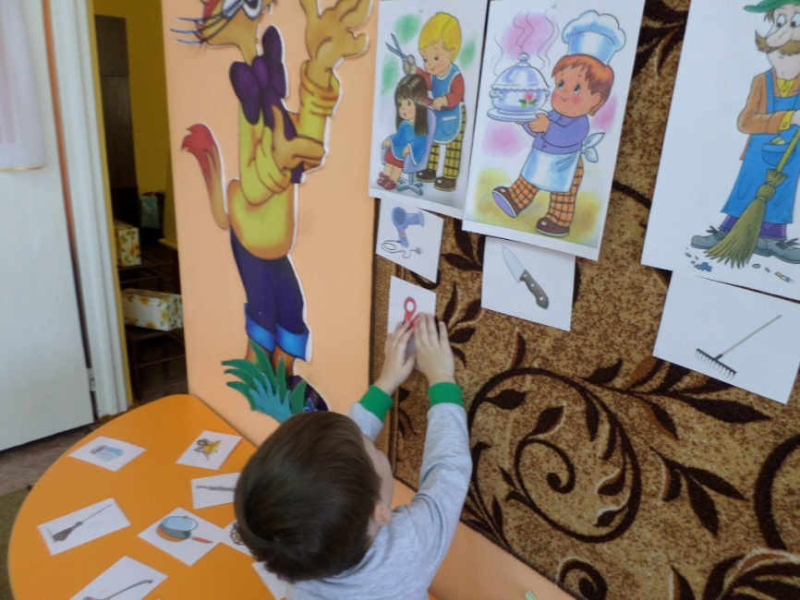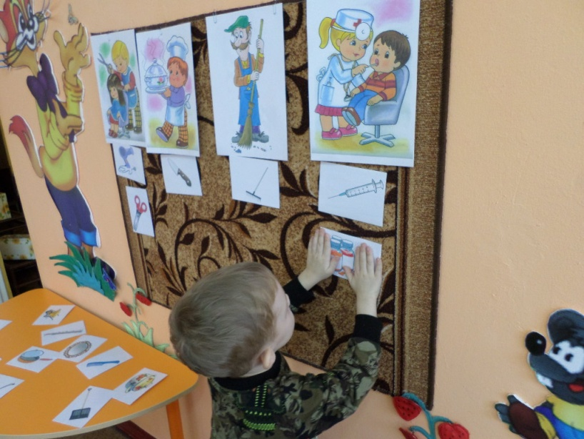
Воспитатель: молодцы, мы и с этим заданием справились. И снова лучики у нас, отправляемся к солнышку. Оно очень обрадуется.
(возвращаемся по следам к солнышку, прикрепляем лучики)
Воспитатель: сколько лучиков стало у солнышка?
Может быть солнышко скоро и на нашем небе будет сиять. А для этого давайте прочитаем стихотворение про солнышко.
(встаем в круг, выполняем пальчиковую гимнастику)
Воспитатель: ребята, что мы с вами сегодня делали? Молодцы!!!!Вы мне сегодня очень понравились были очень внимательны, дружными. Посмотрите на солнышко , оно счастливо, что у него все лучики на месте.

